**RESOLUÇÃO DE DIRETORIA COLEGIADA – RDC Nº 225, DE 25 DE AGOSTO DE 2003**

**(Publicada em DOU nº 164, de 26 de agosto de 2003)**

**(Revogada pela Resolução – RDC nº 39, de 14 de agosto de 2013)**

~~A~~ **~~Diretoria Colegiada da Agência Nacional de Vigilância Sanitária~~**~~, no uso da atribuição que lhe confere o art. 11, inciso IV, do Regulamento aprovado pelo Decreto nº 3.029, de 16 de abril de 1999, e art. 8º, inciso IV e art. 111, inciso I, alínea “b”, do Regimento Interno, aprovado pela Portaria nº 593, de 25 de agosto de 2000, em reunião realizada em 20 de agosto de 2003;~~

~~considerando o disposto no inciso X do art. 3º do Regulamento, aprovado pelo Decreto nº 3.029 de 16 de abril de 1999;~~

~~considerando o disposto no art. 7º, inciso X da Lei nº 9.782, de 26 de janeiro de 1999, o qual estabelece a competência da Agência Nacional de Vigilância Sanitária, em conceder Certificado de Boas Práticas de Fabricação para a área de Saneantes Domissanitários.~~

~~considerando que a mesma Lei, em seu artigo 23, institui a Taxa de Fiscalização de Vigilância Sanitária, constituindo como fato gerador de receita, a emissão da Certificação de Boas Práticas de Fabricação para cada estabelecimento ou unidade fabril por linha de produção/formas de Saneantes Domissanitários.~~

~~considerando as Boas Práticas de Fabricação dos estabelecimentos da indústria de Saneantes Domissanitários estabelecido pela legislação vigente,~~

~~Adota a seguinte Resolução da Diretoria Colegiada e eu, Diretor-Presidente, determino a sua publicação:~~

~~Art. 1º Instituir, o modelo do Certificado de Boas Práticas de Fabricação para Saneantes Domissanitários conforme ANEXO I e Modelo de Formulário de Petição conforme ANEXO II.~~

~~Parágrafo único. As empresas deverão solicitar o Certificado conforme Modelo de Formulário (Anexo II).~~

~~Art. 2º A Agência Nacional de Vigilância Sanitária, através da Gerência Geral de Inspeção e Controle de Medicamentos e Produtos - GGIMP, emitirá o Certificado de Boas Práticas de Fabricação para Saneantes Domissanitários e sua renovação, quando solicitado pela empresa.~~

~~§ 1º A concessão e a renovação do Certificado de Boas Práticas de Fabricação de que trata este artigo, dependerá de comprovação pela Autoridade Sanitária competente através de inspeção sanitária, do cumprimento das Boas Práticas de Fabricação previsto na legislação vigente, pela empresa solicitante.~~

~~§ 2º O Certificado de Boas Práticas de Fabricação ou de sua renovação será expedido em duas(02) vias, as quais terão a seguinte destinação:~~

~~1ª via Empresa~~

~~2ª via Setor competente da ANVISA.~~

~~Art 3º O Certificado terá validade de um ano a partir da data de sua expedição.~~

~~Art. 4º. O Certificado de Boas Práticas de Fabricação para Saneantes Domissanitários, concedido pela Agência Nacional de Vigilância Sanitária poderá ser cancelado, quando ficar comprovada irregularidade que configure infração sanitária praticada pelo estabelecimento.~~

~~Art. 5º Esta Resolução entra em vigor na data de sua publicação.~~

~~CLAUDIO MAIEROVITCH PESSANHA HENRIQUES~~

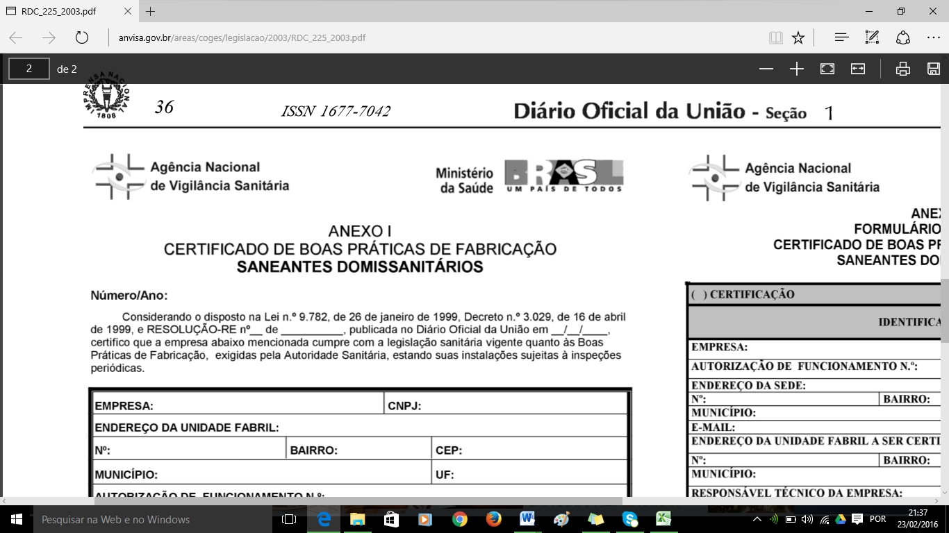

**~~ANEXO I~~**

**~~CERTIFICADO DE BOAS PRÁTICAS DE FABRICAÇÃO~~**

**~~SANEANTES DOMISSANITÁRIOS~~**

**~~Número/Ano:~~**

~~Considerando o disposto na Lei n.º 9.782, de 26 de janeiro de 1999, Decreto n.º 3.029, de 16 de abril de 1999, e RESOLUÇÃO-RE nº __ de ________, publicada no Diário Oficial da União em ___/___/_____, certifico que a empresa abaixo mencionada cumpre com a legislação sanitária vigente quanto às Boas Práticas de Fabricação, exigidas pela Autoridade Sanitária, estando suas instalações sujeitas à inspeções periódicas.~~

|  |  |  |  |
| --- | --- | --- | --- |
| **~~EMPRESA:~~** | | **~~CNPJ:~~** | |
| **~~ENDEREÇO DA UNIDADE FABRIL~~** | | | |
| **~~Nº:~~** | **~~BAIRRO:~~** | | **~~CEP:~~** |
| **~~MUNICÍPIO:~~** | | | **~~UF:~~** |
| **~~AUTORIZAÇÃO DE FUNCIONAMENTO N.º:~~** | | | |
| **~~Certificado de Boas Práticas para as Linhas de Produção / Formas:~~** | | | |
| **~~I – A empresa está certificada a fabricar:~~**  **~~PRODUTOS DE LIMPEZA GERAL~~**  **~~PRODUTOS COM AÇÃO ANTIMICROBIANA~~**  **~~PRODUTOS BIOLÓGICOS~~**  **~~PRODUTOS DESINFETANTES~~**  **~~II – Nas seguintes Linhas de Produção / Formas (especificar):~~**  **~~LÍQUIDOS~~**  **~~SÓLIDOS~~**  **~~PÓS~~**  **~~SEMI-SÓLIDOS~~**  **~~AEROSSÓIS~~**  **~~OUTROS~~** | | | |

**~~Válido até: **/**/****~~**

**~~Brasília, DF, **/**/****~~**

**~~Gerência Geral de Inspeção e Controle de Medicamentos e Produtos~~**

**~~Este Certificado só terá validade quando constar o selo seco da ANVISA.~~**



**~~ANEXO II~~**

**~~FORMULÁRIO DE PETIÇÃO~~**

**~~CERTIFICADO DE BOAS PRÁTICAS DE FABRICAÇÃO~~**

**~~SANEANTES DOMISSANITÁRIOS~~**

|  |  |  |  |  |
| --- | --- | --- | --- | --- |
| **~~( ) CERTIFICAÇÃO~~** | | ~~( ) RENOVAÇÃO~~ | | |
| ~~IDENTIFICAÇÃO DA EMPRESA~~ | | | | |
| **~~EMPRESA:~~** | | | **~~CNPJ:~~** | |
| **~~AUTORIZAÇÃO DE FUNCIONAMENTO N.º:~~** | | | | |
| **~~ENDEREÇO DA SEDE:~~** | | | | |
| **~~Nº:~~** | **~~BAIRRO:~~** | | | **~~CEP:~~** |
| **~~MUNICÍPIO:~~** | | | | **~~UF:~~** |
| **~~E-MAIL:~~** | | | **~~TELEFONE:~~** | |
| **~~ENDEREÇO DA UNIDADE FABRIL A SER CERTIFICADA:~~** | | | | |
| **~~Nº:~~** | **~~BAIRRO:~~** | | | **~~CEP:~~** |
| **~~MUNICÍPIO:~~** | | | | **~~UF:~~** |
| **~~RESPONSÁVEL TÉCNICO DA EMPRESA:~~** | | | | |
| **~~CONSELHO REGIONAL /UF/ Nº INSCRIÇÃO:~~** | | | | |
| **~~REPRESENTANTE LEGAL:~~** | | | | **~~CPF:~~** |
| **~~IDENTIFICAÇÃO DO PRODUTO PARA CERTIFICAÇÃO~~** | | | | |
| **~~I – CLASSES DE PRODUTOS DE ACORDO COM A FINALIDADE DE EMPREGO:~~**  **~~A – PROD. DE LIMPEZA GERAL B – PROD. C/ AÇÃO ANTIMICROBIANA C – PROD. BIOLÓGICO D – PROD. DESINFESTANTES~~** | | | | |
| **~~II – IDENTIFICAÇÃO DOS PRODUTOS DO ITEM ANTERIOR PARA CERTIFICAÇÃO/ ESPECIFICAR FORMAS~~**  **~~A B C D~~**  **~~( ) ( ) ( ) ( ) LÍQUIDOS (Óleos) __________________________________~~**  **~~( ) ( ) ( ) ( ) SÓLIDOS (Barras, Escamas) __________________________~~**  **~~( ) ( ) ( ) ( ) SEMI-SÓLIDOS (Ceras, Pastas, Géis) ___________________~~**  **~~( ) ( ) ( ) ( ) PÓS (Granulados, Pó Seco) ____________________________~~**  **~~( ) ( ) ( ) ( ) AEROSSÓIS (Premido) _______________________________~~**  **~~( ) ( ) ( ) ( ) OUTRAS FORMAS __________________________________~~** | | | | |

~~________________________________~~

~~_____/_____/______~~

~~Local~~

~~Data~~

~~_______________________________~~

~~________________________________~~

~~Assinatura~~

~~Assinatura~~

~~Representante Legal~~

~~Responsável Técnico~~

**~~OBS: ANEXAR A ESTE FORMULÁRIO VIA ORIGINAL DA GUIA DE RECOLHIMENTO OU DARF ACOMPANHADO DE CÓPIA DA DECLARAÇÃO DE PORTE DA EMPRESA.~~**